GWW bestek Handleiding.
1.Gww bestand openen. (Links bovenin menubalk)
Nieuw voor nieuw bestek of bewerk bestaand bestek
2. ga naar hoofdstuk 2.2, nadere bepalingen
3. Maak een besteknummer aan van 6 cijfers. Bijvoorbeeld 101010
4. Nu kun je een besteksnummer uit de RAW catalogus selecteren.
5. Bijvoorbeeld 511531. Dubbelklik op dit nummer en de tekst komt in je bestek te staan.
Nu steeds dubbelklikken op de voor jou geldende regels.
Bij groen kun je aantallen aangeven, bij rood alleen tekst.

Resultaatverplichting. Aannemer zorgt voor materiaal,
Ter inlichting: opdrachtgever zorgt voor materiaal. Waar materiaal moet worden opgehaald moet je zelf navragen. Daarom de term ter inlichting.

6. bestand opslaan: Maak een map gww bestanden aan en sla hier de bestanden op.
7. printen: optie is alleen hoofdstuk 2.2 aanvinken en dit afdrukken, anders veel papier….

Tip: rechts in menubalk help knop met alle onderwerpen….

goed
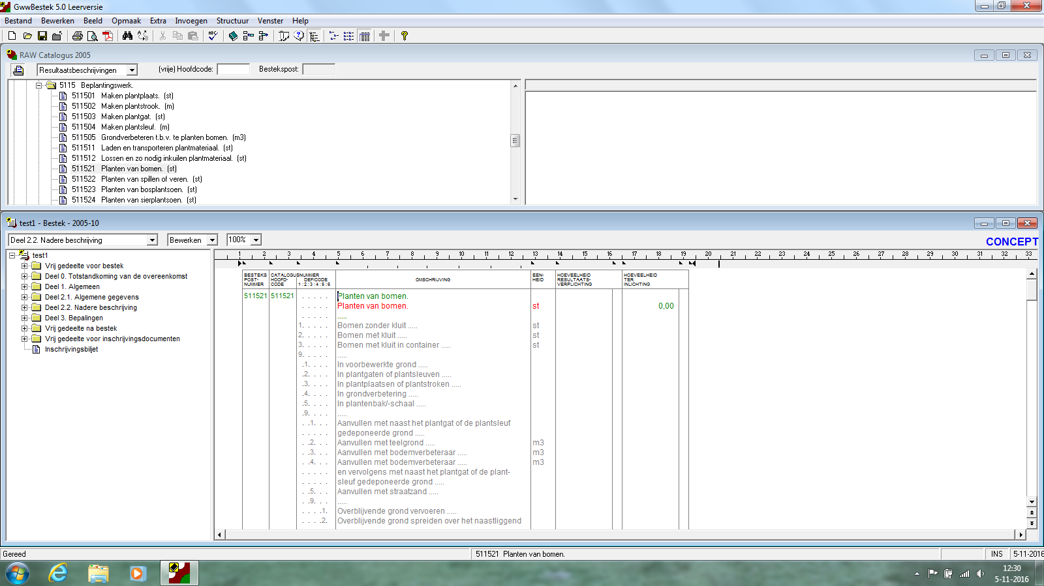

goeddubbelklik
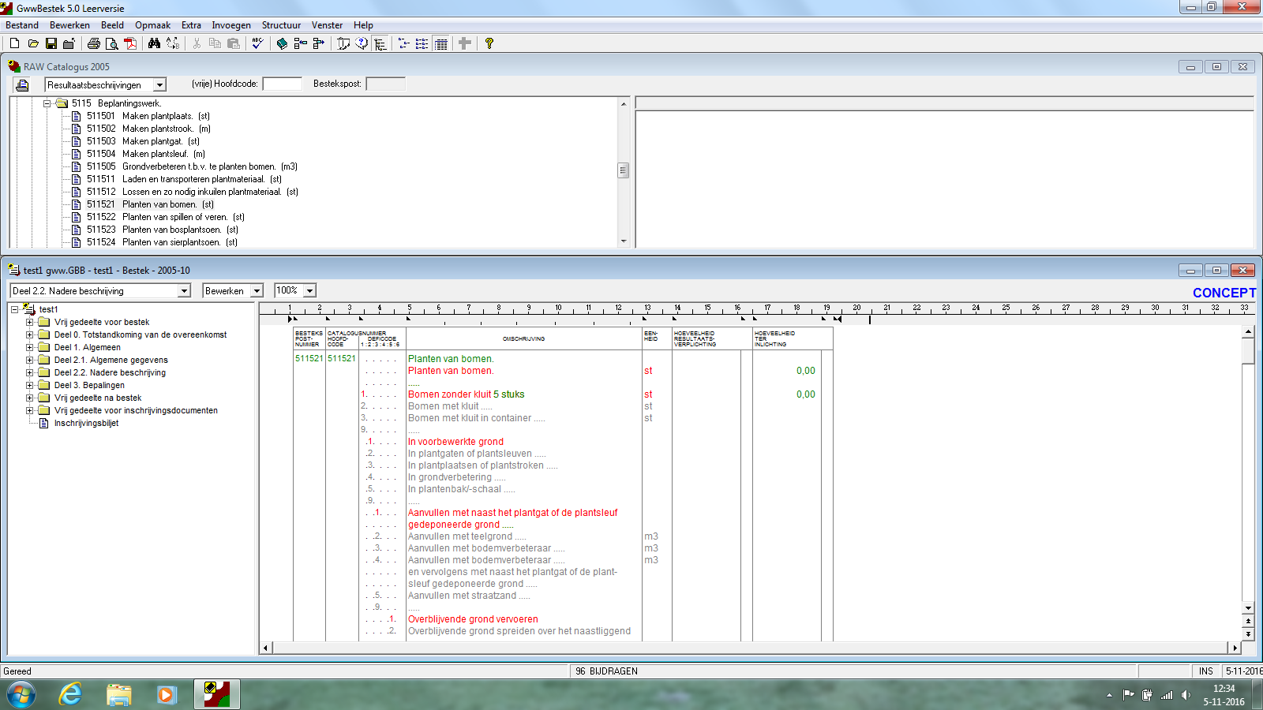
Afdruk alleen 22 geselecteerd
